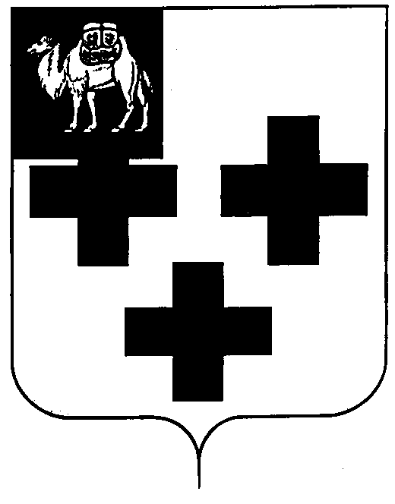

Собрание депутатов города Троицка
Челябинской области

Четвертый созыв
Сорок первое заседание

Р Е Ш Е Н И Е

от 29.11.2012г. №178
г.Троицк

Об утверждении перечня движимого
имущества Челябинской области,
передаваемого в муниципальную
собственность города Троицка

В соответствии пунктом 11 статьи 154 Федерального закона от 22 августа 2004г. № 122-ФЗ «О внесении изменений в законодательные акты Российской Федерации и признании утратившими силу некоторых законодательных актов Российской Федерации в связи с принятием федеральных законов «О внесении изменений и дополнений в Федеральный закон «Об общих принципах организации законодательных (представительных) и исполнительных органов государственной власти субъектов Российской Федерации» и «Об общих принципах организации местного самоуправления в Российской Федерации», Федеральным законом от 06 октября 2003г. №131-ФЗ «Об общих принципах организации местного самоуправления в Челябинской области», Законом Челябинской области от 18 декабря 2003г. №207-ЗО «О порядке управления государственной собственностью Челябинской области и приватизации имущества, находящегося в государственной собственности Челябинской области», Уставом города Троицка, в целях выполнения мероприятий в рамках Соглашения Правительства Челябинской области с Министерством здравоохранения и социального развития Российской Федерации и Федеральным фондом обязательного медицинского страхования от 18.04.2011 года «О финансовом обеспечении региональной программы модернизации здравоохранения Челябинской области на 2011-2012 годы» и Областной целевой программы модернизации здравоохранения Челябинской области на 2011-2012 годы, утвержденной постановлением Правительства Челябинской области от 15.12.2010г. №313-П (в редакции постановления Правительства Челябинской области от 28.03.2011г. №87-П) «Об областной целевой программе модернизации здравоохранения Челябинской области на 2011-2012 годы»,

Собрание депутатов города Троицка РЕШАЕТ:

- Утвердить перечень движимого имущества Челябинской области, передаваемого в муниципальную собственность города Троицка (приложение).
- Управлению муниципальной собственности администрации города Троицка (Д.А. Сагоконь) представить утвержденный Перечень в Управление имуществом Министерства промышленности и природных ресурсов Челябинской области.

Председатель Собрания
депутатов города Троицка В.В.Наренков

